电子标签操作说明
- 开关电源
  - 电脑电源
  - 电子标签电源
  - 上班前必须将所有电源打开，以进行一天的正常工作
  - 下班后必须将所有电源关闭，以确保人不在仓库库内无电，以保证仓库安全。
- 启动及关闭电子标签服务器
  - 打开电脑
  - 双击电子标签程序打开
  - 启动界面如下：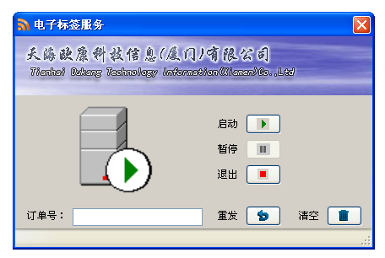

  - 托盘菜单如下：（用于初始化或测试，普通用户不得随意使用。）
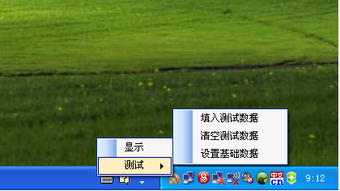
  - 启动 ： 点击 启动按钮 启动服务
  - 关闭 ： 点击 启动按钮 停止服务 ，点击 启动按钮  退出程序
- 日常操作
  - 启动服务
    - 点击 启动按钮 启动服务
  - 停止服务
    - 点击 启动按钮 停止服务
    - 当有任务显示在电子标签上，但已不再需要。要放弃去做新的任务时，可用此功能停止电子标签上的数据显示，点击 启动按钮 启动服务，等待新的任务。
    - 或有新的任务与旧的任务有冲突，可使用此功能暂停旧任务，点击 启动按钮 启动服务，进行新任务的操作，待有需要时再使用重发 功能 重发旧单据，进行旧任务的操作。
  - 退出程序
    - 点击 启动按钮 退出程序
  - 重发相关单据
    - 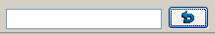
    - 在以上图示文本框里输入单据单号（全部），点击按钮  进行重新发送。
  - 清空所有单据
    - 点击 启动按钮 清空所有单据
    - 此功能将删除所有的单据，所以使用此功能时应确认所有单据已不再需要重发。
    - 此功能一般在一天工作完成时，单据已全部操作完成，关闭程序前进行。以清空无用的数据，以提高运行速度。（如有单据需要第二天进行操作，请不要清空）

- 异常处理
  - 浪潮数据发送失败，可由浪潮重新发送。若无法重新发送，须联系浪潮咨询处理方案。
  - 电子标签程序启动异常时，请检查网络是否正常，并检查相关设备电源供电是否正常。
  - LED 控制程序 启动 异常时，请检查网络是否正常，并检查相关设备电源供电是否正常。
- 正常开电顺序
  - 打开电子标签电源
  - 打开串口服务器电源
  - 打开LED 电源。
  - 打开 电脑电源
  - 打开电脑启动电子标签服务
  - 打开LED 控制程序 （双击打开以下程序既可［含 入库LED 及 出库LED 两个控制器］）
